Министерство науки и высшего образования РФ

Севастопольский государственный университет

Кафедра информатики и управления в технических системах

ОТЧЕТ

по лабораторной работе №2

РАЗРАБОТКА МП ДЛЯ УА, ИСПОЛЬЗУЮЩЕГО ПРИНЦИП ЕСТЕСТВЕННОЙ АДРЕСАЦИИ МК

по дисциплине «Архитектура ЭВМ»

Выполнил:

Студент группы ИВТ/б 22-о

Черняев Н.Г.

Проверил:

Чалый А.И.

г. Севастополь 2019

**Цель работы**

Разработать микропрограмму для управляющего автомата, использующего принцип естественной адресации.

**Вариант № 4**

Лабораторная работа должна содержать:

* тексты разработанных МП в условных обозначениях;
* результаты тестирования МП;
* разработанные форматы МК и результаты кодирования МО;
* микропрограмма в естественных адресах;
* протоколы трассировки МП;

ГСА:

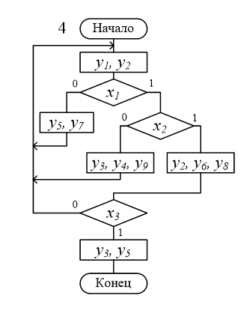

Способ кодирования МП – вертикальный.

Способ адресации –естественная адресация.

**Ход работы**

1. Разработка тестов:

Тест 1.

|  |  |  |
| --- | --- | --- |
| X1 | X2 | X3 |
| 0 | - | - |

y1, y2

y5, y7

Тест 2.

|  |  |  |
| --- | --- | --- |
| X1 | X2 | X3 |
| 1 | 0 | - |

y1, y2

y3, y4, y9

Тест 3.

|  |  |  |
| --- | --- | --- |
| X1 | X2 | X3 |
| 1 | 1 | 0 |

y1, y2

y2, y6, y8

Тест 4.

|  |  |  |
| --- | --- | --- |
| X1 | X2 | X3 |
| 1 | 1 | 1 |

y1, y2

y2, y6, y8

y3, y5

1. Расстановка адресов



A+11(БП)

A+9(БП)

A+8

A+7

A+6(БП)

A+5

A+4

A+2

A+3(БП)

A+0

A+1

A+10

1. Составление МП в условных обозначениях

|  |  |  |  |  |
| --- | --- | --- | --- | --- |
| Адрес МК | Микрокоманда | | | Примечание |
| В | М | | Операционная МК |
| В | Х | А | Управляющая МК |
| А+0 | 0 | y1,y2 | | операционная МК |
| А+1 | 1 | x1 | A+4 | условный переход |
| А+2 | 0 | y5,y7 | | операционная МК |
| А+3 | 1 | x(БП) | A+0 | безусловный переход |
| А+4 | 1 | x2 | A+7 | условный переход |
| А+5 | 0 | y3,y4,y9 | | операционная МК |
| А+6 | 1 | x(БП) | A+0 | безусловный переход |
| А+7 | 0 | y2,y6,y8 | | операционная МК |
| А+8 | 1 | x3 | A+10 | условный переход |
| А+9 | 1 | x(БП) | A+0 | безусловный переход |
| А+10 | 0 | y3,y5 | | операционная МК |
| А+11 | 1 | x(БП) | A+0 | безусловный переход |

1. Тестирование МП в условных обозначениях

Тест 1.

|  |  |  |
| --- | --- | --- |
| X1 | X2 | X3 |
| 0 | - | - |

|  |  |
| --- | --- |
| A+0 | *y1,y2* |
| A+1 | x1=0 |
| A+2 | y5,y7 |
| A+3 | x(БП)=1 |
| A+0 |  |

Тест 2.

|  |  |  |
| --- | --- | --- |
| X1 | X2 | X3 |
| 1 | 0 | - |

|  |  |
| --- | --- |
| A+0 | *y1,y2* |
| A+1 | x1=1 |
| A+4 | x2=0 |
| A+5 | y3,y4,y9 |
| A+6 | x(БП)=1 |
| A+0 |  |

Тест 3.

|  |  |  |
| --- | --- | --- |
| X1 | X2 | X3 |
| 1 | 1 | 0 |

|  |  |
| --- | --- |
| A+0 | *y1,y2* |
| A+1 | x1=1 |
| A+4 | x2=1 |
| A+7 | y2,y6,y8 |
| A+8 | x3=0 |
| A+9 | x(БП)=1 |
| A+0 |  |

Тест 4.

|  |  |  |
| --- | --- | --- |
| X1 | X2 | X3 |
| 1 | 1 | 1 |

|  |  |
| --- | --- |
| A+0 | *y1,y2* |
| A+1 | x1=1 |
| A+4 | x2=1 |
| A+7 | y2,y6,y8 |
| A+8 | x3=1 |
| A+10 | y3,y5 |
| A+11 | x(БП)=1 |
| A+0 |  |

Тестирование МП в условных обозначениях позволяет сделать заключение, что на каждом выделенном тестовом наборе, МП вырабатывает последовательность управляющих сигналов, соотв. тестовым последовательностям.

1. Кодирование МК

Адреса:

|  |  |
| --- | --- |
| A+0 | 0000 |
| A+1 | 0001 |
| A+2 | 0010 |
| A+3 | 0011 |
| A+4 | 0100 |
| A+5 | 0101 |
| A+6 | 0110 |
| A+7 | 0111 |
| A+8 | 1000 |
| A+9 | 1001 |
| A+10 | 1010 |
| A+11 | 1011 |

Осведомительные сигналы:

|  |  |
| --- | --- |
| x1 | 01 |
| x2 | 10 |
| x3 | 11 |
| x(БП) | 00 |

Операционная часть:

|  |  |
| --- | --- |
| МК в условных обозначениях | Двоичный код МК |
| Разряды поля М  1 2 3 |
| y1,y2 | 0 0 1 |
| y5,y7 | 1 0 0 |
| y3,y4,y9 | 1 1 1 |
| y2,y6,y8 | 0 1 1 |
| y3,y5 | 1 1 0 |

Система булевых функций:



















1. Составление двоичного кода МП

|  |  |  |  |  |  |  |  |
| --- | --- | --- | --- | --- | --- | --- | --- |
| Адрес МК | Двоичный код МК | | | | | | |
| 0 | 1 | 2 | 3 | 4 | 5 | 6 |
| 0000 | 0 | 0 | 0 | 1 | x | x | x |
| 0001 | 1 | 0 | 1 | 0 | 1 | 0 | 0 |
| 0010 | 0 | 1 | 0 | 0 | x | x | x |
| 0011 | 1 | 0 | 0 | 0 | 0 | 0 | 0 |
| 0100 | 1 | 1 | 0 | 0 | 1 | 1 | 1 |
| 0101 | 0 | 1 | 1 | 1 | x | x | x |
| 0110 | 1 | 0 | 0 | 0 | 0 | 0 | 0 |
| 0111 | 0 | 0 | 1 | 1 | x | x | x |
| 1000 | 1 | 1 | 1 | 1 | 0 | 1 | 0 |
| 1001 | 1 | 0 | 0 | 0 | 0 | 0 | 0 |
| 1010 | 0 | 1 | 1 | 0 | x | x | x |
| 1011 | 1 | 0 | 0 | 0 | 0 | 0 | 0 |

1. Выполним трассировку в программе emulate

Тест 1.

|  |  |  |
| --- | --- | --- |
| X1 | X2 | X3 |
| 0 | - | - |

Результат работы программы:

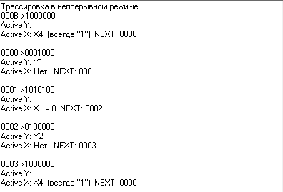

Тест 2.

|  |  |  |
| --- | --- | --- |
| X1 | X2 | X3 |
| 1 | 0 | - |

Результат работы программы:

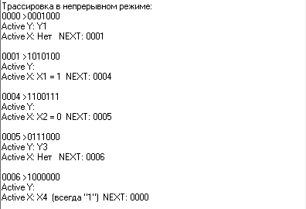

Тест 3.

|  |  |  |
| --- | --- | --- |
| X1 | X2 | X3 |
| 1 | 1 | 0 |

Результат работы программы:

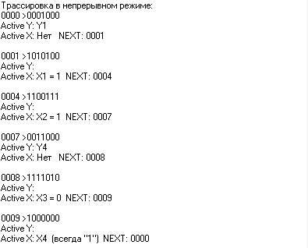

Тест 4.

|  |  |  |
| --- | --- | --- |
| X1 | X2 | X3 |
| 1 | 1 | 1 |

Результат работы программы:

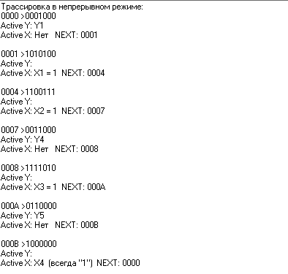

**Выводы**

В данной лабораторной работе была разработана микропрограмма для управляющего автомата, использующего принцип естественной адресации. Также были получены навыки работы с программной средой emulate, в которой производилось тестирование и трассировка МП.